Консультация – предупреждение об интенсивности метеорологических явлений на территории Алькеевского района
22 июля 2023 г., суббота
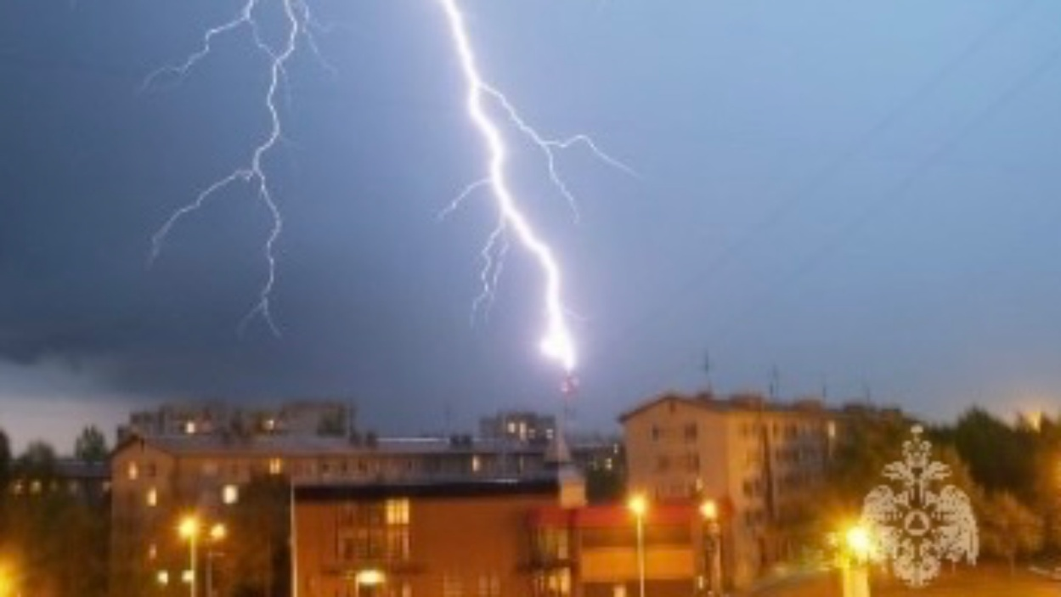
Уважаемые граждане! От ФГБУ «Управление по гидрометеорологии и мониторингу окружающей среды Республики Татарстан» поступила:

Консультация – предупреждение об интенсивности
метеорологических явлений
с 00 час. до 21 час. 24 июля 2023 г.
24 июля 2023 г. на территории Алькеевского района местами ожидаются:
• ночью туман;
• утром, днем и вечером сильный дождь, гроза, сильный ветер порывами 17-22 м/с, локально возможен град.
Главное управление МЧС России по Республике Татарстан информирует:

При усилении ветра:

1. Рекомендуем ограничить выход из зданий, находиться в помещениях. Важно не оставлять без присмотра детей.
2. Если сильный ветер застал Вас на улице, рекомендуем укрыться в подземных переходах или подъездах зданий. Не стоит прятаться от сильного ветра около стен домов, так как с крыш возможно падение шифера и других кровельных материалов. Это же относится к остановкам общественного транспорта, недостроенным зданиям.
3. На улице следует держаться подальше от рекламных щитов, вывесок, дорожных знаков, линий электропередач.
4. Нельзя находиться вблизи крупных деревьев, а также парковать рядом с ними автотранспорт – сорванные ветром сучья могут представлять большую опасность.
5. Смертельно опасно при сильном ветре стоять под линией электропередач и подходить к оборвавшимся электропроводам.
6. Опасность могут представлять выбитые стекла, падающие из окон верхних этажей, а также элементы кровли и лепного декора, сорванные ветром. Подобная угроза возрастает вблизи строящихся или ремонтируемых зданий.
7. Все окна домов необходимо плотно закрыть, убрать с балконов и лоджий предметы, которые могут выпасть наружу.
8. Необходимо держаться как можно дальше от окон в жилом или рабочем помещении.
При грозе:
Если вы застигнуты грозой, будучи на велосипеде или мотоцикле, непременно прекратите движение и переждите грозу на расстоянии примерно 30 метров от своего транспортного средства. Не стоит продолжать и поездку на автомобиле, поскольку не исключены нарушения в работе электроники. Следует остановиться, закрыть окна машины и переждать ненастье.
Если во время грозы вы находитесь на открытой местности, рекомендуется лечь на землю (в песчаный или каменистый грунт), по возможности в низине. Важно, чтобы рядом с вами не было реки, озера или пруда, поскольку вода – хороший проводник, а удар молнии распространяется в радиусе 100 метров от водоема.
Водителям быть предельно внимательными при дорожном движении.
Пешеходам соблюдать повышенную осторожность при переходе через автотрассы и при нахождении вблизи них.
По возможности откажитесь от поездок на дальние расстояния.
При тумане:
Если Вы, находясь на природе, заметили сгущение тумана, следует принять меры, для того чтобы не потерять ориентацию в лесу или на водоеме.
Туман представляет опасность всем участникам дорожного движения. При движении в тумане на автомобиле следует отказаться от лишних перестроений, обгонов, опережений.
Большинство дорожно-транспортных происшествий в условиях тумана происходит с движущимся впереди транспортным средством. Важно учитывать, что туман скрадывает расстояние – целесообразно увеличить обычную дистанцию, снизить скорость.
Следует избегать резких торможений: при необходимости остановки скорость нужно снижать плавно. Следует несколько раз нажать на педаль тормоза, тем самым подав сигнал, предупреждающий водителей автомобилей, которые движутся позади Вас. При движении в тумане повышается утомляемость водителей, осторожность не будет излишней.
По возможности откажитесь от поездок на дальние расстояния.
Пешеходам рекомендуется пересекать улицу только в месте обозначенного пешеходного перехода. Не перебегать трассу перед движущимся транспортом, т.к. из-за скользкого дорожного покрытия тормозной путь автомобиля значительно увеличивается. Двигаться только навстречу транспортному потоку. Использовать жилет повышенной видимости или прикрепить на одежду световозвращающие элементы. Будьте внимательны и осторожны!
Следует избегать резких торможений: при необходимости остановки скорость нужно снижать плавно. Следует несколько раз нажать на педаль тормоза, тем самым подав сигнал, предупреждающий водителей автомобилей, которые движутся позади Вас. При движении в тумане повышается утомляемость водителей, осторожность не будет излишней.
Фото из архива.
В случае любой беды вы всегда можете обратиться на единый номер вызова экстренных служб – «112». Звонки принимаются круглосуточно и бесплатно с городских и мобильных телефонов.
"Телефон доверия" ГУ МЧС России по РТ 8 (843) 288-46-96.(активная интернет-ссылка на раздел "Оперативная информация" сайта ГУ МЧС России по РТ обязательна!)

